Botwina Stanisław 1 | Tabela: ti311 u0 9

|  |  |  |  |  |
| --- | --- | --- | --- | --- |
| **Kategoria** | **Napój** | **Producenci** | **Wartość energetyczna** | **Indeks glikemiczny** |
| napój zimny | sok pamarańczowy | Hortex; Tymbark | 45 | 52 |
| napój gorący | kawa | Family; CAFE PRIMA; JACOBS |  |  |
| napój zimny | woda | Muszynianka; Żywiec Zdrój |  |  |
| napój zimny | sok | Tymbark; Fortuna | 55 | 50 |
| napój zimny | sok pomidorowy | Hortex; Tymbark | 18 | 35 |
| napój zimny | mleko | Łaciate; Mlekovita | 43 | 60 |
| napój zimny | kola, cola | Coca-Cola, Pepsi | 38 | 68 |
| napój gorący | herbata | Lipton; Saga |  |  |
| napój zimny | koktajl mleczny | Danonki; Jogobella | 135 | 60 |
| napój zimny | lemoniada | Tymbark; Żywiec Zdrój | 40 | 80 |
| napój zimny | woda mineralna | Dobrowianka; Muszynianka |  |  |
| napój gorący | gorąca czekolada | Tassimo; Aero | 78 | 60 |
| napój zimny | sok jabłkowy | Hortex; Tymbark | 46 | 40 |
| napój zimny | cola | Coca-Cola, Pepsi | 38 | 58 |
| napój gorący | kakao | Łaciate; Mlekovita | 228 | 20 |
| napój zimny | napój gazowany | Coca-Cola; Mirinda | 40 | 68 |
| napój gorący | kawa rozpuszczalna | Family; CAFE PRIMA; JACOBS |  |  |
| napój gorący | kawa bezkofeinowa | JACOBS; NESCAFE |  |  |
| napój zimny | kompot | Hortex; Krokus | 166 | 52 |
| napój zimny | sok z czarnej porzeczki | Hortex | 162 | 15 |

Pierwsza Postać Normalna (1NF) :

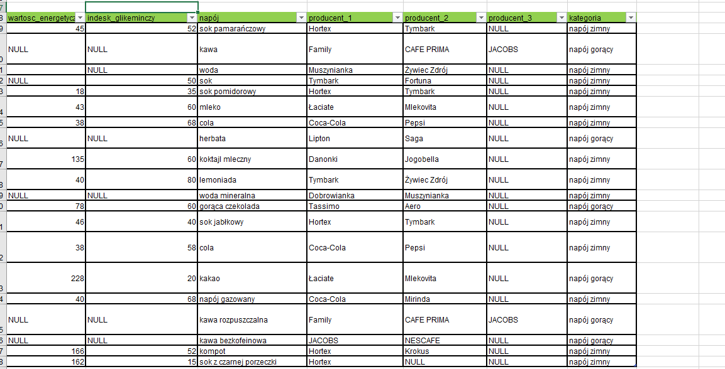

DB DESIGNER:

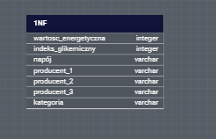

Druga Postać Normalna (2NF) :

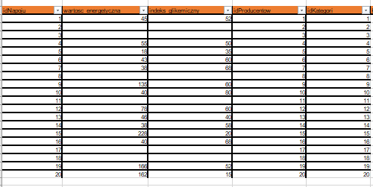

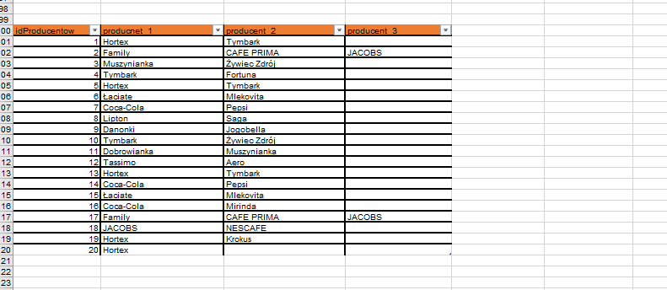

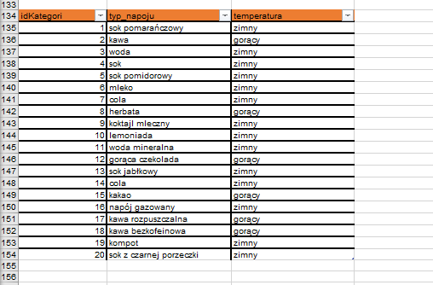

DB DESIGNER:

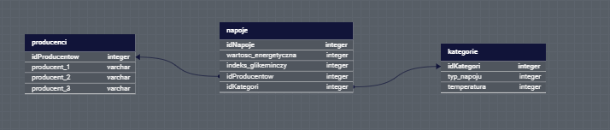

Trzecia postać normalna (3NF):

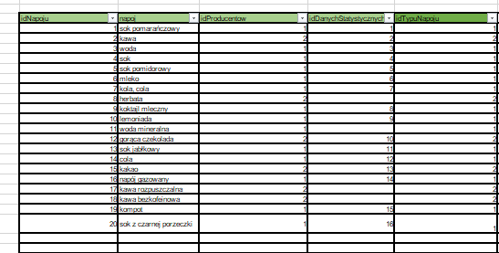

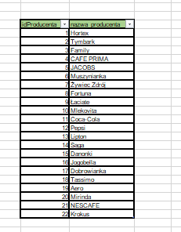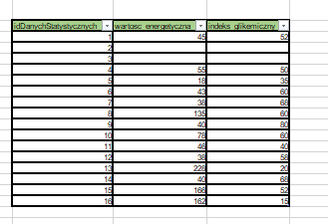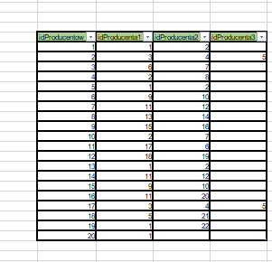

DB DESIGNER:

